МИНИСТЕРСТВО ОБРАЗОВАНИЯ РОССИЙСКОЙ ФЕДЕРАЦИИ

УФИМСКИЙ ГОСУДАРСТВЕННЫЙ НЕФТЯНОЙ ТЕХНИЧЕСКИЙ УНИВЕРСИТЕТ

Кафедра разработки и эксплуатации газовых и газоконденсатных месторождений

ЛАБОРАТОРНАЯ РАБОТА №1
По курсу «Подземная гидромеханика»

«ИССЛЕДОВАНИЕ ПРЯМОЛИНЕЙНО-ПАРАЛЛЕЛЬНОГО УСТАНОВИВШЕГОСЯ ФИЛЬТРАЦИОННОГО ПОТОКА НЕСЖИМАЕМОЙ ЖИДКОСТИ В ОДНОРОДНОМ ПЛАСТЕ»

Вариант № 22

Выполнил: ст. гр. ГГ-01-03 M. Р. Фазлетдинов

Проверил: доцент А. Ю. Харин

Уфа - 2004

Цель лабораторной работы:

Исследование прямолинейно-параллельного установившегося фильтрационного потока несжимаемой жидкости в однородном пласте.

Задачи лабораторной работы:

- изучение распределения давления по длине линейного пласта при фильтрации несжимаемой жидкости;
- изучение распределения градиента давления и скорости фильтрации по длине линейного пласта при фильтрации несжимаемой жидкости;
- определение объёмного расхода жидкости в потоке;
- определение закона движения частиц жидкости и средневзвешенного по объёму порового пространства пластового давления;
- определение минимальной верхнекритической скорости фильтрации жидкости, при которой нарушается закон Дарси.

Основные понятия и определения.

Фильтрация – это движение жидкости или газа через пористую среду.
Скорость фильтрации – это такая воображаемая скорость, с которой двигалась бы жидкость между кровлей и подошвой пласта, если бы самой пористой среды не было.
Закон движения частиц жидкости представляет собой зависимость скорости фильтрации от пористости:
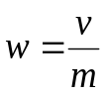 (м/с)
Под пористой средой подразумевается множество твёрдых частиц, тесно прилегающих друг к другу, сцементированных или несцементированных, пространство между которыми (поры или трещины) может быть заполнено жидкостью или газом.
Жидкость считается несжимаемой при постоянной плотности.
Пьезометрическая линия – прямая, представляющая теоретическое распределение давления в пласте при установившейся фильтрации несжимаемой жидкости.
Градиент давления – это векторная величина, характеризующая направление и степень изменения давления жидкости, фильтрующейся в пласте или массиве горных пород.
Под установившимся фильтрационным потоком понимается такой поток, фильтрационные характеристики которого постоянны во времени, то есть распределение давления, градиента давления, скорости фильтрации, массовый расход (дебит) и другие параметры не изменяются во времени.
Установившийся фильтрационный поток в пласте, в котором давление может быть выражен в функции только одной линейной координаты, считается одномерным (например, ось Х, рис. 1).
Прямолинейно-параллельным установившимся фильтрационным потоком считается такой поток, в котором траектория движения частиц жидкости совпадают с линиями токов, траектории параллельны, а скорости фильтрации во всех токах любого поперечного сечения (перпендикулярного линиям токов) равны друг другу, то есть при установившейся одномерной фильтрации расход массы жидкости в единицу времени через все изобарические поверхности в трубке тока будет один и тот же.
Р_{к}
В
L
Х
h
P_{г}

Рис 1. Схема прямолинейно-параллельного фильтрационного потока в пласте.

Прямолинейно-параллельный одномерный поток имеет место при движении жидкости или газа через цилиндрический керн или через трубку постоянного диаметра, заполненную пористой средой. Пласт, в котором имеет место прямолинейно-параллельный поток, можно схематизировать в виде прямоугольного параллелепипеда длиной L, шириной В и высотой h (толщина пласта) – рис.1. Левая грань является поверхностью стока (галерея) с давлением Р_{к}. Все остальные грани непроницаемы. Подобная картина может наблюдаться на отдельных участках пластов залежей нефти или газа при движении жидкости от нагнетательных скважин к эксплуатационным. Такие пласты часто называют полосообразными.
Дифференциальное уравнение одномерной прямолинейно-параллельной установившейся фильтрации несжимаемой жидкости по закону Дарси в однородной пористой среде имеет вид:
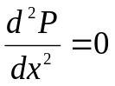.
Закон Дарси: скорость фильтрации прямо пропорциональна градиенту давления и обратно пропорциональна коэффициенту динамической вязкости:
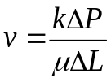.
Закон Дарси справедлив для следующих условий:
- пористая среда мелкозернистая;
- скорости фильтрации и градиенты давления величины небольшие;
- скорости фильтрации и градиенты давления изменяются во времени очень медленно и практически постоянны, то есть фильтрация стационарная (установившаяся);
- жидкость Ньютоновская.
В тех случая, когда закон Дарси не имеет силу, общий закон фильтрации называется нелинейным законом фильтрации:
- степенная: 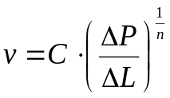, где С и n – некоторые постоянный, причём 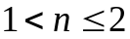;
- двухчленная: 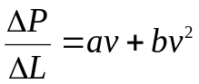, где а и b – некоторые постоянные.
Двухчленный закон фильтрации является физически более обоснованным и осуществляется при всех числах Рейнольдса, т.е. при больших скоростях фильтрации, встречающихся в практике разработки месторождений нефти и газа.
Для характеристики закона движения флюидов в пористой среде по аналогии с трубной гидравликой используют безразмерный параметр – число Рейнольдса, представляющее по физическому смыслу отношение сил инерции к силам вязкости трения. Это число определяется по В. Н. Щелкачёву:
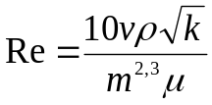, где Re = 0,032÷14.

Необходимые расчётные формулы.

Закон распределения давления при установившейся фильтрации жидкости в полосообразном пласте:
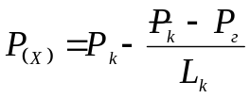, где
P_{(X)} – давление в произвольной точке пласта, Па;
Р_{к} и Р_{г} - заданное давление на контуре питания и галерее соответственно, Па;
L_{k} – длина пласта, м;
х – переменная координата точки пласта, отсчитываемая от контура питания, м.

Градиент давления (Па/м):
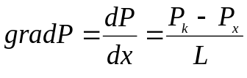.
Скорость фильтрации (м/с) согласно закону Дарси:
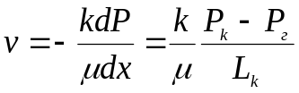, где
к – коэффициент проницаемости пласта, м²;
μ - коэффициент динамической вязкости жидкости, Па⋅с.

Дебит галереи (объёмный расход жидкости в м³/с):
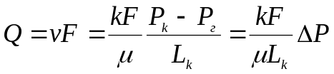, где
F=Bh – площадь поперечного сечения пласта, м², - площадь фильтрации ;
В – ширина пласта, м;
Р – толщина пласта, м;
ΔР=Рк – Рг – депрессия на пласт, равная разности давлений на контуре питания и галереи, Па.

Закон движения жидких частиц:
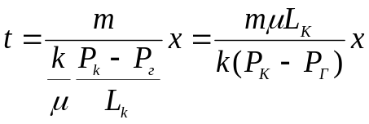, где
m – значение пористости пласта, доли ед.

Средневзвешенное по объёму порового пространства пластовое давление:
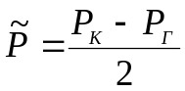.

Формула В. Н. Щелкачёва для определения числа Рейнольдса:
, где
ρ - плотность жидкости, кг/м³.

Формула для определения минимальной верхнекритической скорости фильтрации жидкости, при которой нарушается закон Дарси:
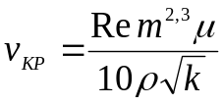, где Re=1 – критическое значение числа Рейнольдса.

Исходные данные:
Pк, МПа | Рг, МПа | Lк, км | к, мкм² | μ, мПа⋅с | В, м | h, м | ρ, кг/м³ | m, %
9,4 | 6,9 | 9 | 0,9 | 4 | 180 | 16 | 895 | 19

Решение:
1 Градиент давления:
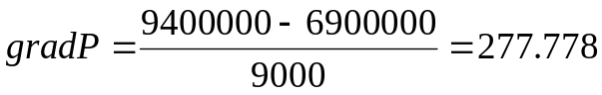 Па/м
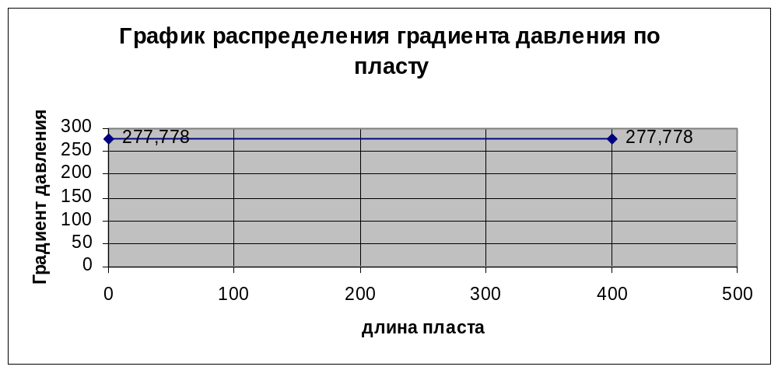
Г
КП
Рис. 2. График распределения градиента давления по пласту.

2 Средневзвешенное по объёму порового пространства пластовое давление:
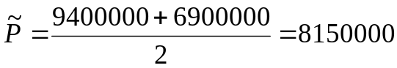 Па.
3 Распределение зависимости давления по залежи:
На контуре питания (при х=0): 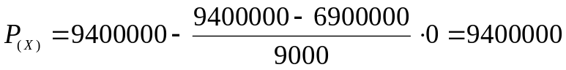 Па.
На расстоянии 1 км (х=1000):
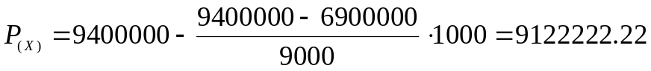Па.
На галерее (х=9000):
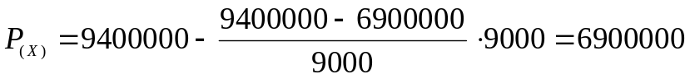 Па.
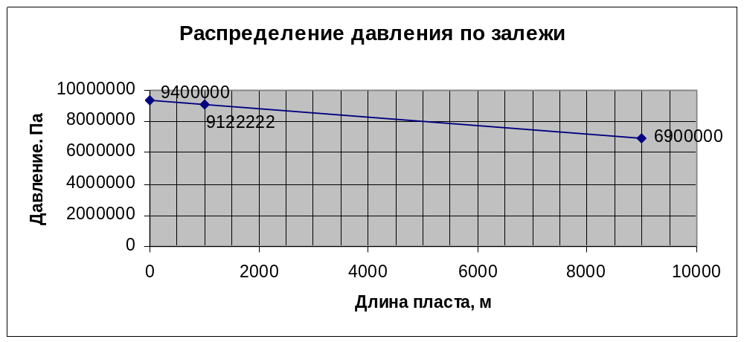
Рис. 3. График распределения давления по залежи

4 Скорость фильтрации:
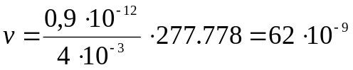м/с.
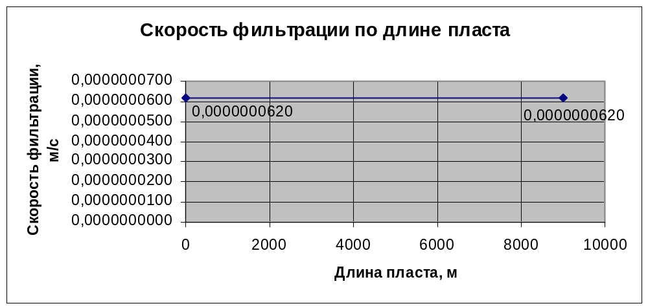
Рис. 4. Скорость фильтрации по длине пласта.

- Объёмный расход:
.
6 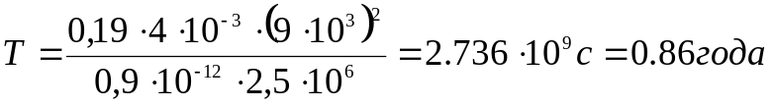.

7 Критическая скорость фильтрации при Re = 1 по В. Н. Щелкачёву:
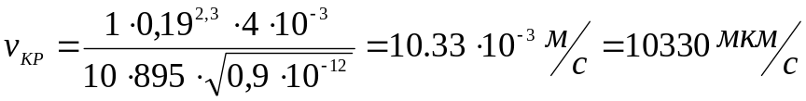.

Вывод:
В рассмотренном исследовании прямолинейно-параллельного установившегося фильтрационного потока несжимаемой жидкости в однородном пласте были получены следующие значения:

gradP, Па/м | Pср, МПа | v, мкм/с | Q, м³/сут | T, лет | Vкр, мкм/с
277.778 | 8.15 | 0,062 | 15.42 | 0.86 | 10330

Таким образом, получили прямолинейную зависимость распределения давления по длине линейного пласта, а также постоянство градиента давления и скорости фильтрации несжимаемой жидкости по длине пласта.

